仙教〔2020〕173号

仙游县教育局关于印发《仙游县教育系统
生活垃圾分类工作实施方案》的通知

各学校、教师进修学校：
现将《仙游县教育系统生活垃圾分类工作实施方案》印发给你们，请认真贯彻执行。

仙游县教育局
2020年7月27日

（此件依申请公开）
仙游县教育系统生活垃圾分类工作实施方案

为贯彻落实《关于印发仙游县生活垃圾分类制度实施方案的通知》（仙政办[2020]15号）和《莆田市教育系统生活垃圾分类工作实施方案》（莆教安[2020]25号）的有关要求，结合我县教育系统实际，现制定推进全县教育系统生活垃圾分类工作实施方案。
一、指导思想
以习近平新时代中国特色社会主义思想为指导，深入贯彻落实习近平治理木兰溪的重要理念，按照市委、市政府建设美丽莆田行动纲要要求，认真落实生活垃圾强制分类工作部署，坚持依法治理，严格落实责任，注重实践创新，努力提高学校生活垃圾减量化、资源化、无害化处理水平。
二、实施范围
全县城市建成区各学校。其他学校按照按照当地政府部署、结合此方案开展生活垃圾分类工作。
三、主要目标
2020年底前，我县城市建成区各学校生活垃圾分类强制实行，生活垃圾分类覆盖率达到100%；全县教育系统生活垃圾分类普遍实行，生活垃圾分类知识普及率达到100%。
四、生活垃圾分类标准
根据《仙游县生活垃圾分类制度实施方案》,我县城市建成区生活垃圾分为可回收物、有害垃圾、厨余垃圾、其他垃圾4个大类，并统一规定垃圾箱颜色进行分类投放、分类收运、分类处置。
1.可回收物。适宜回收利用的生活垃圾，包括纸类、塑料、金属、玻璃、织物等。
2.有害垃圾。《国家危险废物名录》中的家庭源危险废物，包括灯管、家用化学品和电池等。
3.厨余垃圾。易腐烂的、含有机质的生活垃圾，包括家庭厨余垃圾、餐厨垃圾和其他厨余垃圾等。
4.其他垃圾。表示除可回收物、有害垃圾、厨余垃圾外的生活垃圾。
五、主要任务
（一）加快设施设置
1.设置分类指导牌。生活垃圾分类投放指导牌原则上设置在校园内分类垃圾桶设置点醒目位置；指导牌内容包括生活垃圾分类指南、垃圾桶布局、管理责任人姓名和电话等。各校可根据实际情况增加指导牌的设置数量。
2.配置分类垃圾桶。（1）每栋楼一层设置一个垃圾分类宣传栏和“可回收物”“厨余垃圾”“其他垃圾”“有害垃圾”四类垃圾分类桶；每层应设“可回收物”和“其它垃圾”两类垃圾桶；每间教室、办公室、宿舍等房间应设置连体“可回收物”和“其它垃圾”桶一个；特殊场所如理化生实验室等可视情增设“有害垃圾”垃圾桶。（2）设有食堂的学校应在食堂公共区域设置“厨余垃圾”和“其它垃圾”两类垃圾桶，其中“厨余垃圾”桶数量按需增加。（3）校园露天场所按需设置若干“可回收物”“其他垃圾”两类垃圾桶。
3.垃圾桶设置要求。分类垃圾桶的设置数量根据实际需求配备，各校设置的垃圾分类收集桶应分布合理、标识统一、数量足够、方便投放与收集，并做好垃圾分类收集桶的日常养护和清洗工作，确保分类垃圾桶摆放整齐，位置固定，外观整洁干净。分类垃圾桶颜色及标识样式可参照《生活垃圾分类标识规范》的要求，由各校自行负责采购实施，采购经费从各校办公经费中列支。
4. 垃圾的收集转运。厨余垃圾和其他垃圾要做到日产日清，有害垃圾和可回收垃圾清运时间根据实际需要确定。各教室、办公室、宿舍的垃圾要及时投放到分类桶中，并由专门人员将分布在各区域的分类垃圾桶采用推桶形式汇集至垃圾收集屋/暂存点内,定时由各垃圾分类收运车辆进行收集转运。各校要与属地政府、社区、垃圾收运企业衔接，做好分类收集转运工作。“有害垃圾”按《福建省实验室环境污染防治管理办法（暂行）》妥善处理。“建筑（装修）垃圾”由施工单位负责，按照建筑垃圾相关法律规定收运处置。
（二）抓好学生垃圾分类知识普及
莆田市教育局已组织编写《莆田市生活垃圾分类读本·中学版》、《莆田市生活垃圾分类读本·小学版》。各校要将生活垃圾分类教育纳入环境教育课程，根据有关要求和不同学段学生特点推进生活垃圾分类教育进课堂；利用主题班、队、团会课、国旗下演讲、黑板报、宣传栏、校园网站等阵地进行专题宣传教育工作，教育引导孩子在学习生活中践行垃圾分类、绿色低碳生活方式。同时，积极发挥家委会、家长会功能，让家长们积极行动起来，学习垃圾分类知识，开展亲子进社区、进农村等志愿服务活动，形成教师、学生、家长齐抓共管，家庭、学校、社区有效互动的良好氛围。
（三）抓好教职工生活垃圾分类宣传培训
各地各校应面向教职工开展生活垃圾分类和减量工作重要意义宣传培训，普及和推广垃圾分类和减量工作知识，制作专题宣传栏，利用LED屏、网站、微信群等开展宣传教育，提高干部职工对生活垃圾分类工作知晓率。编发生活垃圾分类和减量工作倡议书，号召党员干部带头作表率，在日常生活和工作中，带头减少生活垃圾，带头实施垃圾分类处理。
六、工作保障
（一）加强组织保障。成立由县局主要领导任组长的仙游县教育系统生活垃圾分类工作领导小组，各相关股室为小组成员，负责统筹协调指导全县教育系统生活垃圾分类工作。各校要成立由校长任组长的垃圾分类领导小组，明确1名联络员和若干名志愿者，并根据本校实际制定合理可行的学校生活垃圾分类工作实施方案。联络员主要负责本校垃圾分类的宣导、督查和联络工作。联络员和志愿者名单向主管教育局报备，于7月31日前将名单发送邮箱：hgf888999@163.com。
（二）切实履行学校主体责任。各学校是开展校内生活垃圾分类投放收集贮存的责任主体，要制定完善有关工作制度，明确内部管理岗位和职责，落实专兼职工作人员；加大校内生活垃圾分类管理工资投入，保障经费到位，不断完善校内设施设备更新；要建立校内各职能部门共同参与的生活垃圾分类协同配合工作机制，形成生活垃圾分类管理工作合力。
（三）加强教育部门指导管理。坚持属地管理原则，我局协调各相关部门，对学校生活垃圾分类工作进行指导和管理；组织开展生活垃圾分类专业知识和技能培训，积极探索建立生活垃圾分类示范教育基地；按照当地政府的制度标准和工作要求，要对学校生活垃圾分类实施情况的管理监督和检查考核。我局制定了《仙游县学校生活垃圾分类工作考评表》，从工作机制、教育教学、设施建设、分类作业、宣传培训等方面对实施方案进行了细化，供各校在工作督查指导中参考。12月底组织学校生活垃圾分类专项评估组对本年度的垃圾分类工作建设情况进行考评，考评结果为“文明学校”评估的重要依据之一。
（四）积极推进部门沟通协调。各校要主动加强与有关职能部门的沟通联系，积极寻求必要的政策支持和经费保障，形成投放合力、处置规范、监管有力、宣传到位的学校生活垃圾分类管理体系。要主动与环卫部门加强沟通，做好生活拉分类处理的衔接工作，适应和满足学校生活垃圾的分类收集、运输和处理需求；要积极协调环保部门加强对学校实验室废弃物处理工作的指导。
附件：1.生活垃圾分类标识规范
2.仙游县学校生活垃圾分类工作考评表
3.仙游县教育系统学校生活垃圾分类工作领导小组

附件1：
生活垃圾分类标识规范

一、单图标识（基材底色图）


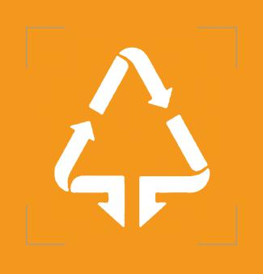
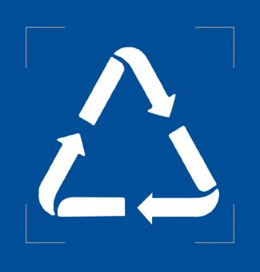
二、竖式图文组合标识（基材底色图）
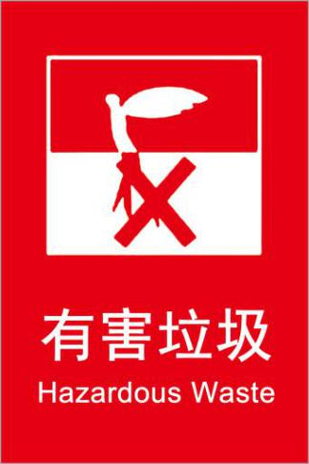
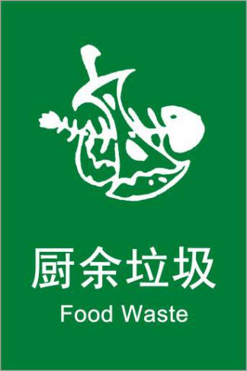
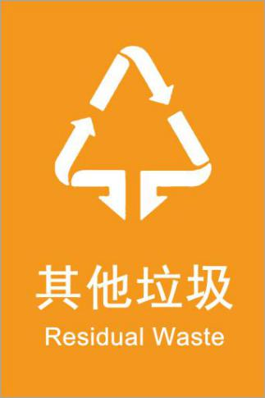
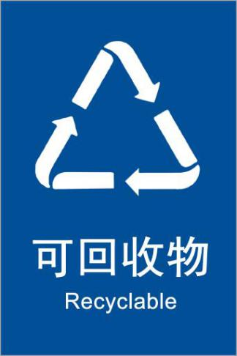
三、竖式大类、小类组合标识（基材底色图）
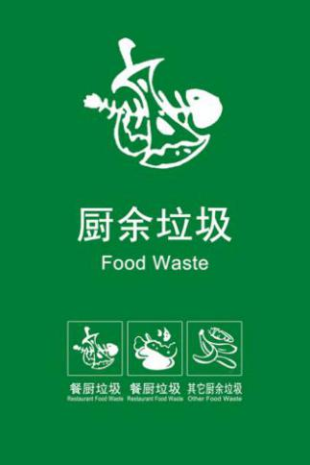
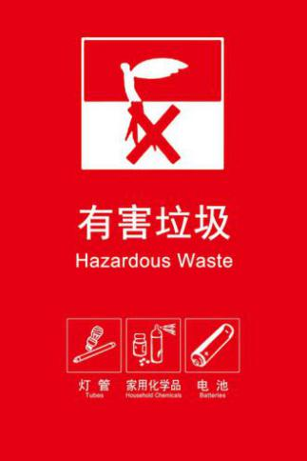
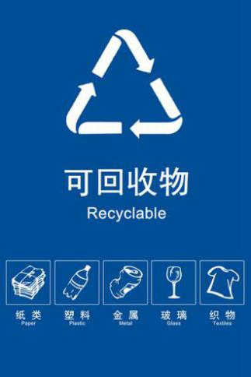
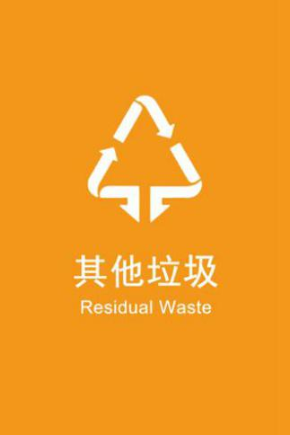

四、分类垃圾桶样式参考
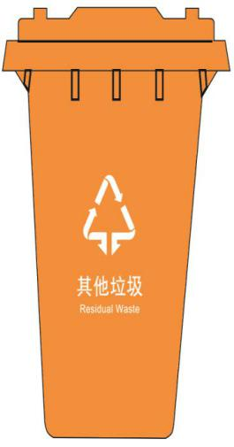
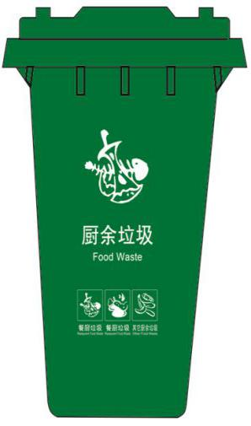
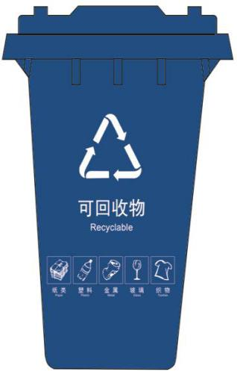
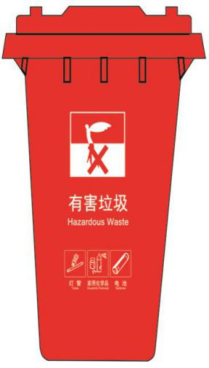

绿色色标应使用PANTONE2259C（C:100,M:0,Y:100,K:30）
红色色标应使用PANTONE485C（C:0,M:100,Y:100,K:0）
蓝色色标应使用PANTONE647C（C:100,M:60,Y:0,K:00）
橘黄色色标应使用PANTONE137C（C:0,M:50,Y:90,K:0）

附件2：
仙游县学校生活垃圾分类工作评分表
检查项目与评分标准 | 分值 | 得分
一、工作机制建设
1.学校制定生活垃圾分类实施方案。 | 3
2.学校成立校园生活垃圾分类工作领导机构。 | 2
3.学校负责人担任组长。 | 2
4.生活垃圾分类工作有明确的主管部门。 | 2
5.学校明确生活垃圾分类联络员。 | 2
6.学校明确生活垃圾分类志愿者队伍并开展工作。 | 2
7.建立学校检查考评制度并有效执行。 | 3
8.每学期至少开展一次垃圾分类工作检查督办工作。 | 2
9.有年度专项经费预算，专款专用。 | 3
10.学校生活垃圾分类自评报告准确。 | 2
二、教育教学
1.加强教学研究，将生活垃圾分类知识纳入教学计划。 | 3
2.认真组织课堂讲解，教育形式多样，图文并茂。 | 3
3.每学期至少组织一次形式多样的主题实践活动。 | 2
4.广泛开展社会实践活动，有“致家长的一封信”。 | 2
5.有学生推动家庭生活垃圾分类的照片。 | 2
6.有学生与社区互动的照片。 | 2
7.加强对学生生活垃圾分类指导，提高分类投放准确率。 | 2
三、设施建设
1.学校生活垃圾分类投放指导牌设置醒目、数量充足。 | 3
2.学校生活垃圾分类收集容器颜色、标识清楚、正确。 | 3
3.设置的分类收集容器布局合理、数量充足。 | 3
4.学校须设置至少1个有害垃圾收集容器（或点位）。 | 3
四、分类作业
1.落实岗位职责，管理制度健全，分工明确。 | 3
2.按照工作任务定期部署工作，垃圾分类工作效果明显。 | 3
3.有害垃圾投放管理规范。 | 3
4.可回收物回收及时，规范运行。 | 3
5.厨余垃圾投放收运规范，投放点干净整洁。 | 3
6.其他垃圾中不混入易腐垃圾、有害垃圾。 | 3
7.校园卫生环境干净整洁，公共区域无脏乱差现象。 | 5
8.师生生活垃圾分类知晓率、参与率达到100%。 | 5
9.建立日常台账记录产生的生活垃圾种类、数量和去向。 | 3
五、宣传培训
1.组织管理人员开展生活垃圾分类培训，培训资料齐全。 | 2
2.组织生活垃圾分类联络员、志愿者开展生活垃圾分类培训。 | 2
3.学校设有生活垃圾分类宣传栏。 | 2
4.学校定期开展生活垃圾分类专题宣传。 | 3
5.利用学校广播、校园网、校报、LED屏、微信公众号等途径加强生活垃圾分类宣传。 | 3
6.学校宿舍、生活区内有关于生活拉垃圾分类的宣传。 | 2
7.及时总结报送垃圾分类相关工作动态、工作经验等工作信息。 | 4
总分：

附件3：
仙游县教育系统生活垃圾分类工作领导小组

组 长：黄朝阳
副组长：林 峰
成 员：黄国雄 林春香 胡丽容 彭宗枝 叶建炳
挂靠股室：体卫艺股
联络员：林春香 联系电话：13599010101
志愿者：张元顺 李育林 黄国雄 林春香 胡丽容
刘信全 杜金育 范双梅 吴 喜 何明瑞
黄金榜 郭长彬 黄国峰 王文美 吴锦华
朱鲤荔 杨志松 郑光普 张春林 朱容生
郑华枫 郭建伟 张建铭 陈子萍 张志鹏
傅幼婷 芮小英 李恩树 吴丽娜 张远景
戴剑明 李 永 程烟萍 王云瑜 陈兰清
陈明发 叶建炳 余天发

仙游县教育局办公室 2020年7月27日印发

